

**TERMINOS DE REFERENCIA**

**CONTRATACION DIRECTA No. 026-2013**

A continuación se detallan los términos y condiciones que se deberán observar en el proceso de escogencia de un contratista para el mejoramiento de la ventanería de la Fachada principal sede calle 34, de la Universidad Distrital Francisco José de Caldas

**INFORMACION GENERAL**

La Administración de la Universidad Distrital Francisco José de Caldas invita a todas las empresas de los diferentes sectores público y privado del país a participar en los diferentes procesos de contratación que la Institución adelanta, los cuales se rigen por los principios de transparencia, economía, eficacia, eficiencia, imparcialidad, objetividad, publicidad y responsabilidad, principios que buscan rescatar la confianza pública y el compromiso con la ética de lo público.

Por lo anterior y en el marco del *Pacto por la Transparencia* suscrito por la Universidad, reiteramos que ningún funcionario o contratista puede ejercer alguna participación o presión para vulnerar la imparcialidad de la evaluación de la contratación.

Por tanto, se reitera que ningún funcionario ni contratista está autorizado para contactar a los proponentes y se sugiere a los mismos el abstenerse de aceptar cualquier ayuda o de tener comunicación con funcionarios o contratistas que ofrezcan este tipo de intermediación. Por el contrario, se les invita a que denuncien cualquier tipo de insinuación que les presenten para que la Administración adelante los procesos disciplinarios, fiscales y penales que correspondan, para garantizar la transparencia de todos los procesos de contratación que adelanta la Universidad.

El proponente estudiará bajo su propia responsabilidad las condiciones técnicas necesarias para ejecutar el contrato**.**

1. **MARCO LEGAL**

Al presente proceso y al contrato que de éste se derive, le serán aplicables las normas contenidas en la Constitución Política, la Ley 30 de 1992, el Acuerdo 008 de 2003 del Consejo Superior Universitario, la Resolución 014 de 2004, la Resolución No. 10 de 2006, la Resolución No 482 de 2006 y Resolución 143 del 22 de abril de 2009 emanadas de la Rectoría de la Universidad, Acuerdos No 001 de 2007 y 07 de 2010 proferido por el Consejo Superior Universitario.

De conformidad con las normas de contratación interna, se hace saber a los proponentes que el particular que contrata con el Estado adquiere la calidad de colaborador del mismo en el logro de sus fines, razón por la que cumple una función social que implica obligaciones, sin perjuicio de los derechos que la Constitución y la ley le otorgan.

En cuanto sean compatibles con la finalidad y los principios del Acuerdo 08 de 2003 y Resolución No. 014 de 2004, las normas que rigen los procedimientos y actuaciones en la función administrativa serán aplicables en las actuaciones contractuales y a falta de éstas, regirán las disposiciones del Código de Procedimiento Civil.

Adicionalmente se tendrá en cuenta lo siguiente:

* Resolución de Rectoría Nº 482 de 2006 (Manual de Interventoría y Supervisión de la Universidad Distrital Francisco José de Caldas).
* Resolución de Rectoría No. 011 (Plan Anual de Contratación de la Universidad Distrital vigencia 2013).
* Igualmente se deben tener en cuenta los lineamientos establecidos por El Plan Institucional de Gestión Ambiental - PIGA de la Universidad, así como la normatividad que en materia de normas ambientales nacionales o distritales, se deban aplicar.

**TIPO DE CONTRATO** El contrato que se deriven del proceso de selección será un contrato de: ***Servicios***

1. **OBJETO DEL CONTRATO**:

La Universidad Distrital “Francisco José de Caldas” está interesada en recibir ofertas para el mejoramiento de la ventanería de la Fachada principal sede calle 34, de la Universidad Distrital Francisco José de Caldas

1. **ESPECIFICACIONES TECNICAS:**

El proponente deberá en su propuesta tener en cuenta y ofrecer como mínimo los siguientes elementos con las características aquí establecidas; características que serán parte integrante de las obligaciones que se pacten en el contrato respectivo, en el evento de que se seleccione.

Las actividades y elementos fundamentales para el cumplimiento del objeto del proceso de selección se presentan a continuación, se advierte que la no cotización de la totalidad de los requerimientos técnicos se considerará causal de rechazo de la oferta.

El proponente ganador del proceso de selección, se deberá comprometer desde el momento de la adjudicación del proceso de Invitación directa con la Universidad Distrital, ha mantener durante toda la ejecución del contrato (incluidas las adiciones si las hubiere) la calidad, el precio y las características de los productos y/o obras ofertados.

**ADECUACION DE LA FACHADA DE LA SEDE CALLE 34 EN VENTANERIA DE ALUMINIO**

Cada uno de los ítems contemplados debe realizarse teniendo en cuenta como mínimo las consideraciones establecidas a continuación:

**CAPITULO 1 PRELIMINARES**

**1.1. Desmonte Ventanería Existente**

## Descripción y metodología

Este ítem consiste en el desmonte de ventaneria existente de la Fachada principal de la Sede de la Calle 34, retirando todos los elementos que conforman la ventaneria, incluidos los vidrios. Previo a la realización de los trabajos el contratista debe disponer de las medidas de seguridad industrial necesarias para evitar que durante el desarrollo de las obras se interfiera con la seguridad de las personas que circulan en el área donde se desarrollan los trabajos. De igual forma se deben establecer líneas de vida para los operarios que trabajan en alturas. Los elementos desmontados, deben ser transportados y desalojados de la sede, teniendo en cuenta la normatividad ambiental del manejo de escombros, los residuos que se generen no podrán ser acopiados en zonas de circulación ni zonas verdes. El contratista deberá informar al grupo del Plan Institucional de Gestión Ambiental PIGA, para que en conjunto con el Supervisor del Contrato se definan los lugares de acopio y se verifique el retiro de los elementos de la sede y su disposición final.

El personal que desarrolle los trabajos deberá tener certificación del SENA o entidad competente que avale trabajos en alturas y poseer experiencia de mínimo 2 años en este tipo de trabajos.

## Materiales y equipo

El contratista deberá disponer de todas las herramientas y equipos para desarrollar esta actividad.

## Medida y forma de pago

Los trabajos de Desmonte de la Ventanería Existente se pagaran por metro cuadrado (M2). Para su aprobación se revisara que todos los elementos de la ventaneria hayan sido desmontados y trasladados al lugar de acopio destinado.

**1.2. Resane Vanos incluye pañete, estucó, pintura, filos y dilataciones**

## Descripción y metodología

Antes de aplicar la pintura se deben resanar, todas los vanos de la Fachada, donde se presenten imperfecciones, ya que la pintura deberá lucir lisa y plana. Todos los vanos que se vayan a pintar se limpiarán cuidadosamente con trapo seco, se resanarán los huecos y desportilladuras, se aplicará luego una o dos capas de estuco con llana metálica, finalmente se lijará hasta obtener una superficie uniforme y tersa. Después de que se haya secado el pulimento se aplicarán dos manos de pintura, extendida en forma pareja y ordenadas sin rayas, goteras o huellas de brocha. Nunca se aplicará pintura sobre superficies húmedas o antes de que la mano anterior esté completamente seca y haya transcurrido por lo menos una hora desde su aplicación. Se deberá obtener como resultado del proceso de pintura, superficies de color, brillo y textura uniforme, libres de grumos, cráteres, piel de naranja y otros defectos.

En todo momento se deberán revisar las condiciones de seguridad e implementar los aislamientos en la zona intervenida de forma que ninguna persona se vea afectada por caída de elementos, herramientas, etc. Se deberán instalar los andamios verificando su estabilidad y con el cerramiento necesario para evitar que la pintura afecte a las personas que circulan por la zona de trabajos.

El personal que desarrolle los trabajos deberá tener certificación del SENA o entidad competente que avale trabajos en alturas y poseer experiencia de mínimo 2 años en este tipo de trabajos.

## Materiales y equipo

La pintura a aplicar debe ser diluible en agua tipo Vinilo y de acabado mate, así mismo debe ser lavable sin que presente desgaste o desprendimiento, de alto cubrimiento, alta adherencia, alta resistencia a los factores ambientales y de fácil remoción de manchas. El color será definido junto con el Supervisor del Contrato.

El Contratista deberá suministrar los equipos, maquinaria y herramientas que sean necesarios para desarrollar los trabajos, buscando la seguridad de los trabajadores vinculados a la misma.

## Medida y forma de pago

Los trabajos de Resane Vanos incluye pañete, estucó, pintura, filos y dilataciones se pagaran por metro lineal (ML) de acuerdo a los Resane de Vanos realizados, el cual incluye pañete, estucó, pintura, filos y dilataciones. Para su aprobación se revisará que los trabajos cumplan con las especificaciones mencionadas, al igual que tengan la cantidad de manos establecida. De igual forma se inspeccionara que ningún elemento presente imperfección sobre su superficie.

**CAPITULO 2 CARPINTERIA EN ALUMINIO**

**2.1 Ventana en Aluminio Proyectante Tipo V1**

## Descripción y metodología

La ventanería a instalar será en Aluminio anodizado color Anolock y tendrá las siguientes características:

* Debe instalarse un Marco perimetral en perfil Jamba. Ver detalle
* Divisores Verticales en perfil divisor. Ver detalle
* Remarco en sistema adaptador proyectante ref. 3831. ver detalle
* El pisa-vidrio debe ser plano tipo ALN 177 con su respectiva empaquetadura en neopreno
* En la parte superior debe llevar un basculante de ventilación fija en aluminio de 35 cms de altura, por el ancho del divisor.
* En la parte inferior llevara según diseño y alfajía de 11 cms
* Toda la ventanería debe llevar un sellamiento perimetral con silicona.
* La Ventanería debe ir ensamblada con Angulo de aluminio 119 y asegurada con tornillo No. 8 x 1 ½” zincado.
* La instalación se hará con tornillos No. 12 x 3” y chazos de 5/16 plásticos.
* Para el ítem de los vidrios se debe presupuestar con Vidrio LAMINADO de 4+4 mm cristal.
* A continuación se presenta el detalle grafico, de la ventaneria proyectante tradicional a instalar:

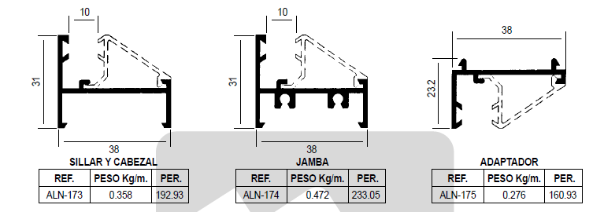

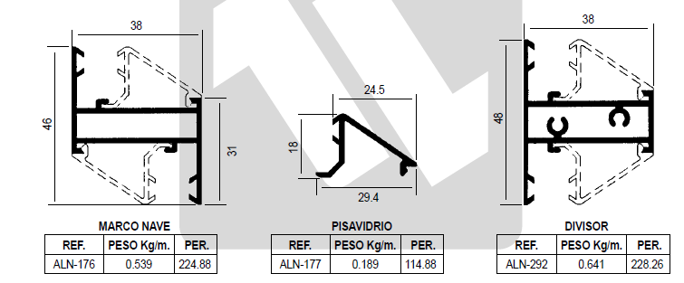

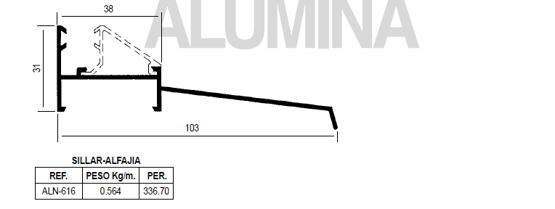

El personal que desarrolle los trabajos deberá tener certificación del SENA de trabajo en alturas y poseer experiencia de mínimo 3 años en este tipo de trabajos.

## Materiales y equipo

El contratista deberá disponer de todas las herramientas y equipos para desarrollar esta actividad.

## Medida y forma de pago

Estos trabajos se pagaran por metro cuadrado (M2), de acuerdo a los precios unitarios establecidos en el contrato. Para su aprobación se revisara que todos los elementos de la ventaneria hayan sido desmontados y trasladados al lugar de acopio destinado.

**ESTADO ACTUAL FACHADA PRINCIPAL SEDE DE LA CALLE 34**

**FACHADA PRINCIPAL**

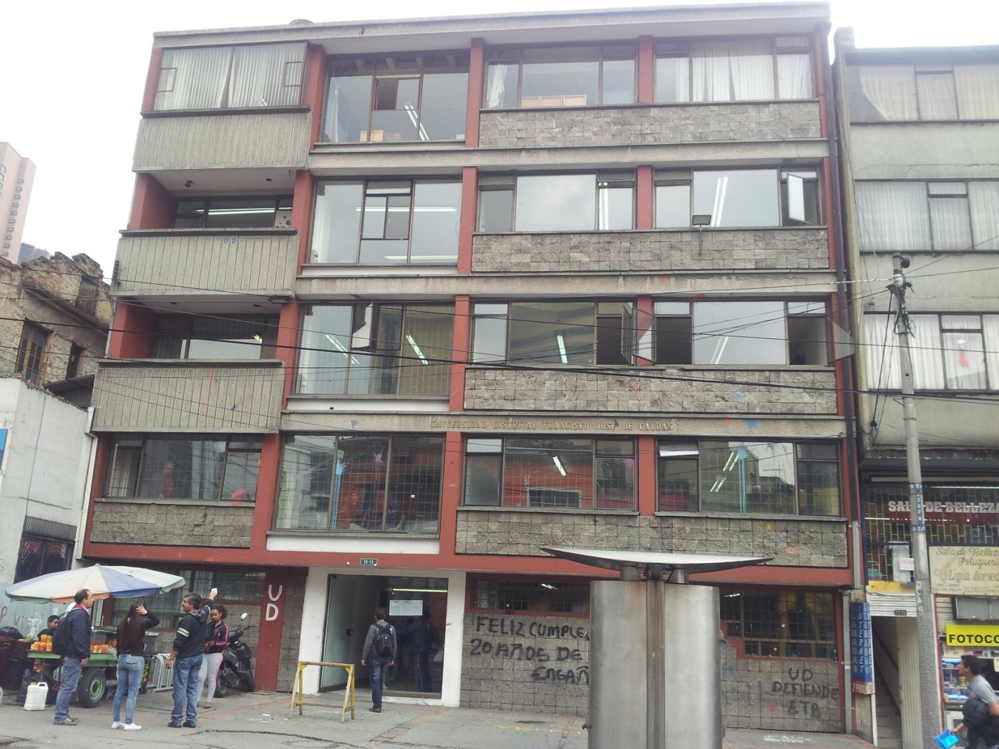

**REQUISITOS MÍNIMOS EXIGIDOS AL CONTRATISTA PARA LA REALIZACIÓN DE LA OBRA**

El oferente ganador deberá tener en cuenta las siguientes condiciones para desarrollar los trabajos solicitados:

* **Recursos**: El contratista ganador del presente proceso de selección deberá tener, adecuar, disponer y dedicar los recursos técnicos, físicos y humanos necesarios para la óptima realización de los trabajos.
* **Personal:** Debe suministrar la cantidad profesionales, técnicos o personal necesarios. El personal del contratista ganador del presente proceso de selección deberá estar plenamente identificado, portando un carné en sitio visible, mientras permanezcan en la obra.

Es de obligatorio cumplimiento que el contratista cuente con el siguiente personal, al inicio de la ejecución de la obra:

* Personal Profesional

|  |  |  |
| --- | --- | --- |
| **CARGO** | **CANTIDAD** | **EXPERIENCIA GENERAL** |
| Director de obra | 1 | Profesional en ingeniería civil o arquitectura con matricula profesional vigente, con experiencia general de diez años contados a partir de la fecha de expedición de la matricula y con experiencia especifica de mínimo cinco años en ejecución de obras civiles.  Dedicación del 100% |

* Operarios

Los operarios que realicen el retiro y el montaje de la nueva ventaneria deben tener experiencia de mínima de dos (2) años en este tipo de actividades y cumplir con los requerimientos establecidos en el Reglamento Técnico de trabajo seguro en alturas, Resolución 3673 de 2008 y Resolución 736 de 2009.

* **Suministro y transporte de materiales:** El contratista ganador del presente proceso de selección deberá garantizar a la Universidad que suministrará elementos nuevos y en óptimas condiciones de calidad, teniendo en cuenta las especificaciones establecidas en los pliegos de condiciones. El transporte de los materiales hasta el lugar de la obra estará bajo su cargo y deberá estar contemplado entre los costos de la oferta económica.
* **Equipos y herramientas:** El proponente favorecido deberá contar con todos los equipos y herramientas que se requieran para la ejecución de los trabajos, de acuerdo a los protocolos que fije para el desarrollo de las actividades que integran el contrato. El manejo, mantenimiento y custodia serán exclusivos del contratista.

Los equipos, maquinaria y herramientas que debe suministrar el Contratista deberán ser adecuados para las características y magnitud de la obra que se ha de ejecutar, buscando la seguridad de los trabajadores vinculados a la obra. La reparación y mantenimiento de las maquinarias, equipos y herramientas es por cuenta exclusiva del Contratista, lo mismo que los combustibles y lubricantes que se requieran. De presentarse daño en las maquinarias o equipos, el Contratista deberá repararlos en un término no mayor de 48 horas. Si la reparación no fuere posible, deberá reemplazarlo dentro de las 48 horas siguientes y no lo libera de la sanción que por incumplimiento pueda llegar a producirse.

El transporte, manejo y vigilancia de las maquinarias, equipos y herramientas son a cargo del Contratista, quien deberá asumir todos los riesgos por pérdida o deterioro de los mismos. La Universidad, no asumirá responsabilidad por tales elementos aún en el evento de que hayan sido depositados en sus instalaciones.

* **Almacenamiento de materiales**: El oferente ganador deberá construir un campamento, para el almacenamiento de materiales, herramientas, equipos y demás implementos para el desarrollo del contrato. Es responsabilidad del oferente ganador la seguridad del mismo. Los costos en que se incurran para la construcción y vigilancia se entenderán incluidos dentro de la oferta económica. La Universidad fijara el lugar dentro de la sede para su ubicación, de manera que no interfiera con la circulación, ni el desarrollo normal de las actividades académicas.
* **Horarios de Trabajo:** El contratista ganador del presente proceso de selección deberá tener disponibilidad para realizar los trabajos en días laborales (lunes a viernes) en horario de 8:00 am. a 5:00 pm. y sábados de 8:00 am. A 12:00 m. En el evento de requerirse la realización de los trabajos en días diferentes, el contratista ganador del presente proceso de selección deberá garantizar la realización de los mismos en las condiciones estipuladas, previa coordinación con el Interventor del contrato.
* **Verificación de los Trabajos:** La Universidad, se reserva el derecho de efectuar inspección física de los trabajos y en caso de no ser satisfactoria la realización de los mismos, el contratista ganador del presente proceso de selección se obliga a efectuar nuevamente dichos trabajos sin ningún costo adicional para la Universidad.
* **Entrega de los Trabajos:** En todo caso el contratista ganador del presente proceso de selección se obliga a entregar los trabajos contratados con la calidad y en el plazo estipulado.
* **Cumplimiento de los requisitos técnicos:** El contratista ganador del presente proceso de selección, deberá dar cumplimiento a todos y cada uno de los requerimientos técnicos establecidos los presentes Términos de Referencia, en cualquier numeral o ítem en el establecido.

El oferente ganador del presente proceso de selección, en atención a los enunciados generales antes efectuados deberá cumplir con las orientaciones que en materia le determine la Universidad; que entre otras se tendrían:

En caso de que se generen escombros durante la obra civil se debe dar cumplimiento al Decreto 357 de 1997, por el cual se regula el manejo, transporte, y disposición final de escombros y materiales de construcción. Si el manejo de los escombros es contratado con un tercero, la responsabilidad subsiste hasta que se compruebe que fue entregado para aprovechamiento y/o disposición final con un gestor autorizado.

**PERSONAL M**Í**NIMO EXIGIDO**

Para la ejecución de las actividades objeto de la presente contratación se deberá tener como mínimo el siguiente personal profesional:

|  |  |  |
| --- | --- | --- |
| **CARGO** | **CANTIDAD** | **EXPERIENCIA GENERAL** |
| Director de obra | 1 | Profesional en ingeniería civil o arquitectura con matricula profesional vigente, con experiencia general de diez años contados a partir de la fecha de expedición de la matricula y con experiencia especifica de mínimo cinco años en ejecución de obras civiles.  Dedicación del 100% |

El Oferente debe anexar la Hoja de Vida del personal mínimo exigido, para la verificación y cumplimiento de lo solicitado en la presente contratación.

Si a juicio del supervisor, el personal asignado para los trabajos, no es considerado idóneo para la realización de los mismos, ésta podrá exigir su reemplazo, sin que deba dar explicaciones sobre ello al Administrador Delegado.

1. **PROPUESTA ECONOMICA:**

El valor de la propuesta deberá expresarse en pesos colombiano, e incluirá todos los costos directos e indirectos en que incurra el proponente en desarrollo del objeto contractual; así como el pago de los impuestos a que haya lugar. El presupuesto disponible para esta ejecución es treinta y siete millones de pesos ($37.000.000) m/cte soportados en la Disponibilidad Presupuestal No. 3175 expedida el 5 de septiembre de 2013

Los costos totales deben incluir todos los costos y gastos necesarios para la ejecución de los trabajos, de acuerdo con el siguiente formato:

|  |  |  |  |  |  |
| --- | --- | --- | --- | --- | --- |
| **PRESUPUESTO PARA EL SUMINISTRO E INSTALACION DE VENTANERIA** | | | | | |
| **EN ALUMINIO Y VIDRIO LAMINADO DE 8 mm** | | | | | |
|  | | | | | |
|  | | | | | |
| **DESCRIPCION** | **U.M.** | **CANTIDAD** | | **VR. UNITARIO** | **VR. TOTAL** |
|  | | | | | |
| **CAPITULO 1. PRELIMINARES** | | | | |  |
|  | | | | |  |
| 1.1 Desmonte Ventanería Existente | M2 | | 100,00 |  |  |
| 1.2 Resane Vanos incluye pañete, estucó, pintura, filos y dilataciones | Ml | | 230,00 |  |  |
|  | | | | |  |
| **Sub Total Capitulo:** | | |  | |  |
|  | | | | |  |
| **CAPITULO 2. CARPINTERIA EN ALUMINIO** | | | | |  |
|  | | | | |  |
| 2.1 Ventana en Aluminio Proyectante Tipo V1 | M2 | | 100,00 |  |  |
| 2.2 Alquiler Andamios | Semana | | 4,00 |  |  |
|  | | | | |  |
| **Sub Total Capitulo:** | | |  | |  |
|  | | | | |  |
| **TOTAL COSTOS DIRECTOS.** | | | | |  |
| Administración X% | | | | |  |
| Imprevistos X% | | | | |  |
| Utilidad X% | | | | |  |
| IVA Sobre Utilidad 16% | | | | |  |
|  | | | | |  |
| **COSTO TOTAL DE OBRA** | | | | |  |

1. **FORMA DE PAGO:**

El valor del contrato será hasta de treinta y siete millones de pesos ($37.000.000) m/cte **INCLUIDO IVA**. y demás Impuestos Nacionales y Distritales.

El valor del contrato que se suscriba, se pagará así:

La Universidad pagará el valor del contrato parcial a medida que el contratista entregue los bienes y servicios contratados con corte a los treinta (30) días calendario, contados a partir de la radicación de la correspondiente factura, acompañado del certificado de cumplimiento de aportes parafiscales, certificación del cumplimiento expedida por el supervisor del contrato.

El contratista asumirá todos los impuestos, tasas o similares, que se deriven de la ejecución del mismo, de conformidad con las normas vigentes en la materia.

1. **TERMINOS DE EJECUCION**

El plazo de ejecución del contrato es de veinte (20) días o hasta agotar registro presupuestal, contados a partir del acta de inicio y previa aprobación de las garantías contractuales.

1. **CRITERIOS DE SELECCIÓN**

Se evaluarán los Documentos Técnicos y el cumplimiento del las especificaciones técnicas de los presentes términos de referencia. El resultado de la evaluación será **ADMISIBLE O NO ADMISIBLE.**

|  |  |
| --- | --- |
| **ASPECTOS A EVALUAR** | **CALIFICACION** |
| ESTUDIO JURIDICO | ADMISIBLE O NO ADMISIBLE |
| CALIFICACIÓN TÉCNICA (Requerimientos Técnicos) | ADMISIBLE O NO ADMISIBLE |
| PRECIO | MENOR PRECIO |

Todas las propuestas presentadas válidamente en la Convocatoria las analizará la Universidad Distrital Francisco José de Caldas, aplicando los mismos criterios para todas ellas, en cumplimiento de lo dispuesto en el Estatuto General de Contratación de la Universidad, garantizando una selección objetiva que permita asegurar la elección de la propuesta más favorable para la entidad y la realización de los fines que se buscan con la convocatoria.

* El PROPONENTE para efectos del registro de las certificaciones deberá diligenciar el siguiente cuadro como Anexo 1. La sumatoria de las dos (2) certificaciones debe ser igual o superior al valor de la oferta presentada por el proponente, cuyo objeto principal sea REMOLDELACION Y/O ADECUACION Y/O ACABADOS de edificaciones públicas o privadas EN LOS QUE INCLUYA actividades de ventanería.

Se evaluarán los Documentos Técnicos y el cumplimiento del las especificaciones técnicas de La Orden de Servicio. El resultado de la evaluación será **ADMISIBLE O NO ADMISIBLE.**

Se seleccionará al proponente que cumpla con los requisitos de la Orden de Servicio y ofrezca el menor valor.

1. **SUPERVISION DEL CONTRATO**

La Supervisión del contrato derivado del proceso de selección estará a cargo de la Universidad Distrital a través del Jefe de la División de Recursos Físicos, el cual coordinará, supervisará y exigirá el cumplimiento de las obligaciones asumidas por el Contratista; acorde con el “Manual de Interventoría y Supervisión de la Universidad Distrital Francisco José de Caldas” (Resolución 482 de 2006) así como; con el Acuerdo No 08 de 2003 (Artículos 30° y 31°) , y con los lineamientos establecidos en los Términos de Referencia.

1. **GARANTÍAS CONTRACTUALES**

El contratista ganador del presente proceso de selección adjudicado se obliga a constituir a favor de la Universidad Distrital Francisco José de Caldas, las siguientes garantías:

Una GARANTÍA ÚNICA expedida por una entidad Bancaria o por una compañía de seguros legalmente establecida en Colombia y cuya póliza matriz haya sido aprobada por la Superintendencia Financiera; que ampere los siguientes riesgos:

* **DE CUMPLIMIENTO DEL CONTRATO:** Deberá garantizar el cumplimiento general del contrato, el pago de multas y demás sanciones que se le impongan, en cuantía equivalente al diez por ciento (10% ) del valor del contrato y con una vigencia igual al plazo total de ejecución y tres (3) meses más.
* **CALIDAD Y CORRECTO FUNCIONAMIENTO**: Deberá garantizar la ejecución del CONTRATO de acuerdo con las especificaciones y requisitos mínimos de la propuesta y del contrato, por el veinte por ciento (20%) del valor del contrato, y su vigencia igual al plazo del contrato y un (1) años más, contados desde el acta de recibo a satisfacción y puesta en funcionamiento de los mismos.
* **AMPARO DE SALARIOS Y PRESTACIONES SOCIALES:** Deberá ser equivalente al diez por ciento (10%) del valor del contrato, y deberá extenderse por el termino de vigencia del mismo y tres (3) años más.
* **RESPONSABILIDAD CIVIL FRENTE A TERCEROS**: Deberá ser equivalente a un 10% del valor total del contrato, por una vigencia igual a la misma y una año más.

1. **LIQUIDACIÓN**

Terminada la ejecución del contrato el Interventor de la UNIVERSIDAD, proyectará su liquidación dentro de los tres meses siguientes a la finalización del contrato.

1. **CRITERIOS DE DESEMPATE**.

En el evento de presentarse empate entre dos (2) o más ofertas, la universidad actuará así:

* Se acudirá a un sorteo por balotas.

1. **VIGENCIA Y FECHA DE PRESENTACION DE COTIZACIONES:**

La cotización debe presentarse en sobre sellado y foliado, identificado con el número del presente término de referencia (026), el nombre y la dirección del proponente hasta las 9:00 am., del viernes 4 de octubre de 2013, en la Sección de Compras ubicado en la Carrera 7 No. 40B-53 piso séptimo (7) en la ciudad de Bogotá D.C.

Para el estudio y evaluación técnica de las propuestas estas serán remitidas a la dependencia que realizó la solicitud para su revisión y luego ser llevadas al Comité de Compras para su respectiva aprobación.

Si la cotización es enviada por correo, se entenderá por fecha y hora de presentación la que aparezca en el sello o escrito en el sobre por la Oficina de Correspondencia.

1. **ACLARACIONES**

La entidad podrá solicitar aclaraciones única y exclusivamente de la documentación aportada que considere conveniente a fin de habilitar una propuesta, siempre y cuando la información requerida no sea objeto de ponderación sino de revisión, que deberá ser subsanada por el proponente presentada de forma escrita en la Sección de Compras, dentro del día hábil siguiente a la solicitud por parte de la Entidad.

1. **CAUSALES DE RECHAZO**

Se consideran inelegibles las cotizaciones que se encuentren incursas en una o varias de las siguientes causales:

1. Si el proponente no aclara o no responde de forma satisfactoria los requerimientos de la Universidad, dentro del término concedido.
2. Si se comprueba dentro del proceso de contratación, que la información y documentos que hacen parte de la cotización, no son veraces, es decir, no correspondan a la realidad de lo afirmado por el PROPONENTE.
3. Si no se presentan los documentos necesarios para la comparación objetiva de las cotizaciones, siempre que estos determinen la asignación de puntaje.
4. Si la cotización se presenta subordinada al cumplimiento de cualquier condición o modalidad.
5. Si la cotización se presenta en forma extemporánea o en un lugar diferente al establecido en estos TÉRMINOS DE REFERENCIA.
6. Cuando el proponente se encuentre incurso en alguna de las causales de inhabilidad o incompatibilidad establecida en la Ley 80 de 1993, así como en las demás disposiciones legales vigentes.
7. Cuando el valor de la cotización supere el valor del presupuesto disponible para contratar o presente precios artificialmente bajos que no se sustenten debidamente.
8. Cuando la cotización sea presentada por personas que carezcan de capacidad legal para obligarse, o que no cumplan todas las calidades y condiciones de participación indicadas en estos TÉRMINOS DE REFERENCIA.
9. Los demás casos expresamente establecidos en los presentes TÉRMINOS DE REFERENCIA como causales de rechazo.

## ESTAMPILLA U. D. F. J. C., PRO CULTURA Y ADULTO MAYOR

De conformidad con lo dispuesto en el Acuerdo 53 del 10 de enero de 2002 del Concejo de Bogotá D. C., y en el Decreto 093 del 4 de mayo de 2003, del valor bruto del contrato y de sus adicionales, si las hubiere, se retendrá el 1% por concepto de la estampilla Universidad Distrital Francisco José de Caldas 50 años.

De conformidad con lo dispuesto en el Acuerdo 187 del 20 de diciembre de 2005 del Concejo de Bogotá D. C., del valor bruto del contrato y de sus adicionales, si las hubiere, se retendrá el 0.5% por concepto de la Estampilla pro-Cultura.

De conformidad con lo dispuesto en el Acuerdo 188 del 20 de diciembre de 2005 del Concejo de Bogotá D.C. del valor bruto del contrato y de sus adicionales, si las hubiere, se retendrá el 0.5% por concepto de la Estampilla Adulto Mayor.

1. **LOS REQUISITOS DESCRITOS A CONTINUACIÓN SON OBLIGACIONES PARA EL PROPONENTE GANADOR.**
2. Ejercer la supervigilancia técnica y administrativa de los trabajos con el objeto de conseguir la correcta realización de los planos y el cumplimiento de las especificaciones
3. Suministrar la herramienta necesaria para la correcta ejecución del alcance del objeto contractual.
4. Designar y mantener en el sitio de trabajo y durante el tiempo que a juicio del CONTRATISTA sea necesario a un ingeniero o arquitecto graduado y matriculado con suficiente autorización para representarlo y actuar en su nombre;
5. Explicar los planos y especificaciones al personal técnico y a los operarios y contratistas
6. Contratar el personal de trabajadores que a juicio del CONTRATISTA sea necesario para la buena marcha del trabajo, y retirar el que a juicio del interventor no se considere conveniente para la marcha normal de las obras.
7. Pagar los salarios y prestaciones sociales del personal que emplee en la construcción
8. Llevar en forma clara, correcta y precisa la contabilidad y estadística de la obra y suministra mensualmente al contratante un estudio de la misma, acompañado por todos los comprobantes que la justifiquen o sean necesarios.
9. Responder por la calidad de la obra y las obligaciones con los subcontratistas al tenor de lo dispuesto en los artículos 2060, numerales 3o. a 5o. y 2061 del Código Civil;
10. Proveer para los trabajadores el seguro de vida, el seguro contra accidentes, y las indemnizaciones a que haya lugar, así como velar porque los subcontratistas cumplan las obligaciones laborales que les incumplan;
11. Responder ante terceros por los daños que se ocasionen, cuando provengan de causas imputables al CONTRATISTA, de conformidad con la ley.
12. Presentar al interventor y/o supervisor para su aprobación, dentro del mes siguiente de su inversión, las cuentas de gastos efectuadas en el mismo mes, acompañadas de los respectivos comprobantes debidamente cancelados y con indicaciones del número del cheque con que fueron cubiertos. En caso de que se presenten glosas u observaciones, el CONTRATISTA las contestará a más tardar dentro de los diez (10) días siguientes a su recibo y sin perjuicio de que puedan ser rechazadas por el interventor;
13. Enviar al interventor y/o supervisor oportunamente los pedidos, subcontratos y demás documentos necesarios para su debida aprobación, y duplicado de toda la correspondencia que se haga en relación con la obra;
14. Someter a la aprobación previa del interventor y/o supervisor, los materiales y demás elementos sobrantes de la construcción, lo mismo que la lista de tales elementos cuando deban darse de baja por inservibles. Parágrafo. En cualquier evento, el interventor y/o supervisor autorizará previamente y por escrito toda salida de materiales, herramientas y demás sobrantes de la construcción;
15. Si en algún momento se encontrare personal de otros contratistas trabajando simultáneamente, EL CONTRATISTA constructor deberá prestar su total cooperación para la mejor realización del conjunto de la obra.
16. Mantener en todo momento la obra libre de toda acumulación de desperdicios o de escombros causados por los empleados u obreros o por el trabajo mismo y, a la terminación de la obra, retirar de ella y de sus dependencias y entregar a quien ordene EL CONTRATANTE todos los residuos, herramientas, andamios, sobrantes, etc., dejando la obra completamente aseada;
17. Suministrar al interventor, cuando éste lo solicite, informes sobre cualquier aspecto de la obra;
18. Ejecutar todos los trabajos, obras y labores que sean necesarias para completar la construcción descrita en los términos de referencia.
19. Cumplir con todas las obligaciones que se desprendan de la naturaleza de este contrato.
20. RECURSOS: El contratista ganador del presente proceso de selección deberá tener, adecuar, disponer y dedicar los recursos técnicos, físicos y humanos necesarios para la óptima realización de los trabajos.
21. PERSONAL: Debe suministrar la cantidad de profesionales, técnicos o personal minimo requerido. El personal del contratista ganador del presente proceso de selección deberá estar plenamente identificado, portando un carné en sitio visible, mientras permanezcan en la obra.
22. HORARIOS DE TRABAJO: El contratista ganador del presente proceso de selección deberá tener disponibilidad para realizar los trabajos en días laborales (lunes a viernes) en horario de 8:00 am. a 5:00 pm. y sábados de 8:00 am. A 12:00 m. En el evento de requerirse la realización de los trabajos en días diferentes u horarios nocturno, el contratista ganador del presente proceso de selección deberá garantizar la realización de los mismos en las condiciones estipuladas, previa coordinación con el Interventor y/o supervisor del contrato.
23. VERIFICACION DE LOS TRABAJOS: LA UNIVERSIDAD DISTRITAL FRANCISCO JOSE DE CALDAS se reserva el derecho de efectuar inspección física de los trabajos y en caso de no ser satisfactoria la realización de los mismos, el contratista ganador del presente proceso de selección se obliga a efectuar nuevamente dichos trabajos sin ningún costo adicional para la UNIVERSIDAD DISTRITAL FRANCISCO JOSE DE CALDAS.
24. ENTREGA DE LOS TRABAJOS: En todo caso el contratista ganador del presente proceso de selección se obliga a entregar los trabajos contratados con la calidad y en el plazo estipulado.
25. CUMPLIMIENTO DE REQUISITOS TÉCNICOS. El contratista ganador del presente proceso de selección, deberá dar cumplimiento a todos y cada uno de los requerimientos técnicos establecidos los presentes Términos de Referencia, en cualquier numeral o ítem en el establecido.
26. **DOCUMENTOS QUE SE DEBEN ANEXAR A LA COTIZACIÓN:**

* El proponente deberá discriminar el IVA, si es responsable de acuerdo con el RUT.
* El proponente debe diligenciar el cuadro No. 1 PROPUESTA ECONOMICA.
* Hoja de vida del Profesional en ingeniería civil o arquitectura
* Dos (2) certificaciones de contratos ejecutados que acrediten una experiencia durante los últimos tres (3) años, cuyo objeto principal sea el objeto de esta invitación.

Las Certificaciones de Contratos deberán ser expedidas por la entidad con la cual se firmo el contrato, estas deben indicar:

* + Nombre de la entidad contratante.
  + Certificación del cumplimiento del contrato a satisfacción
  + Especificación del término del contrato, y la fecha de inicio
  + Objeto del contrato
  + Porcentaje de participación, solo para uniones temporales o consorcios.
  + Valor del contrato.
  + Para el caso de certificados de contratos que correspondan a un consorcio o de una unión temporal, el integrante informará únicamente el valor correspondiente al porcentaje de su participación.

La no presentación de estos documentos **genera rechazo de la oferta.**

Persona Jurídica

* Cámara de Comercio el certificado de existencia y representación legal, cuyo objeto social comprenda los servicios solicitados en la presente invitación a cotizar, cuya vigencia de expedición no supere los treinta (30) días calendario, contados a partir de la fecha de recibo de la presente Contratación Directa
* Registro Único Tributario.
* Certificación de pagos al sistema de seguridad social y aportes parafiscales.
* Fotocopia de la cédula de ciudadanía del representante legal.
* Debe estar inscrito en la cámara de comercio en el Registro Único de Proponentes (RUP).

Persona Natural

* Registro Mercantil
* Fotocopia de la cédula de ciudadanía del representante legal
* Declaración Juramentada de pagos al sistema de seguridad social y aportes parafiscales.
* Registro Único Tributario
* Certificación de pagos al sistema de seguridad social y aportes parafiscales.

**La UNIVERSIDAD DISTRITAL declarará desierta la INVITACION en los siguientes casos:**

1. Cuando no se presente cotización alguna o ninguna cotización se ajuste a los TERMINOS DE REFERENCIA.
2. Cuando se presenten causas que impidan la escogencia objetiva de los proponentes

En caso de observaciones e inquietudes deben formularse por escrito a la carrera 7 No. 40-53 piso 7 o vía correo electrónico [compras@udistrital.edu.co](mailto:compras@udistrital.edu.co) - [ximenam@udistrital.edu.co](mailto:ximenam@udistrital.edu.co).

**TULIO BERNARDO ISAZA SANTAMARIA**

***Jefe Sección Compras***

Proyectó: Gloria Ximena Montealegre